

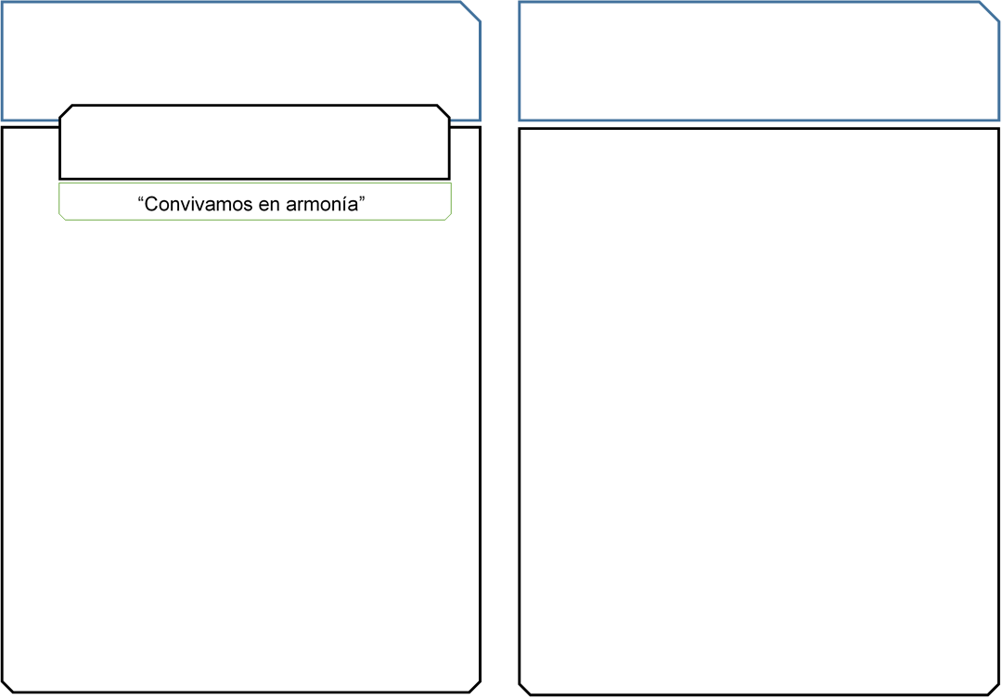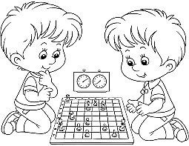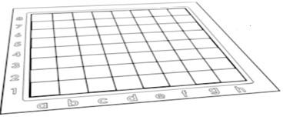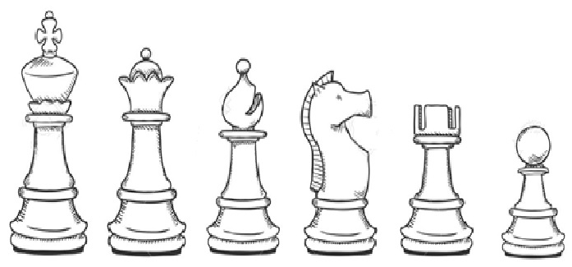

**PRIMER GRADO - AJEDREZ**

*PRIMER TRIMESTRE – UNIDAD 1*

*Del 04 de marzo al 13 de abril*

“Convivamos en armonía”

1. . La Historia del ajedrez

* El ajedrez se inventó en la India en el continente asiático
* Representa el enfrentamiento entre dos ejércitos
* Gana el jugador más hábil

1. Ventajas del estudio y práctica del ajedrez.

* Es una actividad creativa
* Nos ayuda a formarnos como personas.
* Desarrolla la atención y el razonamiento lógico.

1. Los elementos de nuestro juego:

* Son dos: el tablero y las piezas.

4. El Tablero de ajedrez tiene:

* 64 casillas
* 8 columnas
* 8 filas
* 26 diagonales
* 2 centros

1. Los nombres de las casillas.

* Resultan de interceptar las columnas con las filas
* Las piezas del juego de ajedrez